**ĐẠI HỌC DUY TÂN**

**KHOA CÔNG NGHỆ THÔNG TIN**

**--------------🙖🙐✰🙖🙐-------------**



**Tên đề tài:**

**XÂY DỰNG WEBSITE QUẢN LÝ VÀ ĐẶT PHÒNG KHÁCH SẠN SỬ DỤNG CÔNG NGHỆ ANGULARJS KẾT HỢP VỚI WEB API TRONG ASP.NET CORE**

**(PROPOSAL DOCUMENT)**

GVHD: Ths.

Thành viên:

* Trương
* Trần
* Somsant
* Mai
* Nguyễn

**Đà Nẵng, 5/2023**

|  |  |  |  |  |
| --- | --- | --- | --- | --- |
| **THÔNG TIN DỰ ÁN** | | | | |
| **Dự án viết tắt** | MAHB | | | |
| **Tên dự án** | XÂY DỰNG WEBSITE QUẢN LÝ VÀ ĐẶT PHÒNG KHÁCH SẠN SỬ DỤNG CÔNG NGHỆ ANGULARJS KẾT HỢP VỚI WEB API TRONG ASP.NET CORE | | | |
| **Thời gian bắt đầu** | 27/02/2023 | **Thời gian kết thúc** | 10/05/2023 | |
| **Lead Institution** | Khoa Công Nghệ Thông Tin, Trường Đại Học Duy Tân | | | |
| **Giáo viên hướng dẫn** | Name:  Email:  Phone: | | | |
| **Chủ sở hữu dự án & Chi tiết liên hệ** | Somsant  Email:  Phone: 0 | | | |
| **Đối tác** | Duy Tan University | | | |
| **Quản lý dự án &Scrum Master** |  |  | |  |
| **Thành viên nhóm** |  |  | |  |
|  |  | |  |
|  |  | |  |
|  |  | |  |

|  |  |  |  |
| --- | --- | --- | --- |
| **TÊN TÀI LIỆU** | | | |
| **Tiêu đề tài liệu** | Proposal Document | | |
| **Tác giả** |  | | |
| **Chức năng** | Thành viên | | |
| **Ngày** | 06/03/2023 | **Tên tệp:** | KLTN-MAHB.01.Product Proposal.docx |
| **URL** |  | | |
| **Access** | Khoa CNTT | | |

|  |  |  |  |
| --- | --- | --- | --- |
| **LỊCH SỬ BẢN SỬA** | | | |
| **Version** | **Person** | **Date** | **Description** |
| 1.0 |  | 02/03/2023 | Bản nháp |
| 1.1 |  | 06/03/2023 | Bản chính thức |

|  |  |  |  |
| --- | --- | --- | --- |
| **PHÊ DUYỆT TÀI LIỆU**  Cần có các chữ ký sau để phê duyệt tài liệu này | | | |
| **Người hướng dẫn** | Nguyễn Minh Nhật | **Signature:** |  |
| **Date:** | ………/…../2023 |
| **Chủ sở hữu** |  | **Signature:** |  |
| **Date:** | ………/…../2023 |
| **Đội sản xuất** |  | **Signature:** |  |
| **Date:** | ………/…../2023 |
| **Thành viên** |  | **Signature:** |  |
| **Date:** | ………/…../2023 |
|  | **Signature:** |  |
| **Date:** | ………/…../2023 |
|  | **Signature:** |  |
| **Date:** | ………/…../2023 |
|  | **Signature:** |  |
| **Date:** | ………/…../2023 |

**MỤC LỤC**

1. GIỚI THIỆU 1

1.1. Mục đích 1

1.2. Phạm vi 1

1.3. Tham khảo 1

2. TỔNG QUAN DỰ ÁN 2

2.1. Định nghĩa dự án 2

2.2. Mô tả vấn đề 2

2.3. Giải pháp đề xuất 2

2.3.1. Mục tiêu dự án 2

2.3.2. Tổng quan hệ thống 3

2.3.3. Công nghệ ràng buộc 4

2.3.4. Phân tích SWOT 5

3. Kế hoạch tổng thể 6

3.1. Định nghĩa Scrum 6

3.1.1. Mô tả Scrum 6

3.1.2. The artifacts 7

3.1.3. Quá trình (Process) 7

3.2. Kế hoạch tổng thể 8

3.3. Quản lý tổ chức 8

3.3.1. Nguồn nhân lực 8

3.3.2. Phương pháp giao tiếp 9

3.3.2. Nguồn vật lực 10

3.1.1. Từng giai đoạn ( mỗi Sprint ) 10

3.1.2. Cột mốc quan trọng 11

3.2. Rủi ro và quản lý rủi ro 11

# GIỚI THIỆU

## Mục đích

Mục đích của tài liệu này:

* Xác định yêu cầu, ý tưởng và các vấn đề liên quan đến việc xây dựng dự án.
* Đưa ra các đề xuất dự án, kế hoạch hành động dự án, kiến trúc, giải pháp thực hiện, bao gồm cả về quy hoạch, phát triển, thực hiện và giám sát các dự án.
* Ngoài ra, xác định nhu cầu kinh doanh, các vấn đề hoặc tình huống liên quan đến các dự án khởi tạo, xây dựng và các rủi ro khi triển khai dự án.

## Phạm vi

Bên cạnh việc cung cấp cho bạn các tài liệu, nó sẽ liệt kê tất cả các thành viên trong nhóm phát triển trong dự án này, quy trình và khuôn khổ mà dự án sẽ áp dụng.

Tài liệu này đưa ra kế hoạch cho từng giai đoạn của quy trình phát triển phần mềm dự trên quy trình Scrum bao gồm: thời gian bắt đầu, thời gian kết thúc và một số ngày làm việc. Đây là kế hoạch chung và sẽ được cập nhật chi tiết về quy trình phát triển phần mềm trong phiên bản tiếp theo của tài liệu. Đề xuất bao gồm giới thiệu các giải pháp, xác định cách tốt nhất để phát triển mà chúng tôi tạo ra, tổng chi phí ước tính, thời gian hoàn vốn và khối lượng hòa vốn cho dự án.

## Tham khảo

*Table 1.1: Danh mục tài liệu tham khảo*

|  |  |  |
| --- | --- | --- |
| No | Document Information | References |
| 1 | Scrum Process | <https://www.mountaingoatsoftware.com/agile/scrum>  <https://www.scrumviet.org/scrum-framework>.  <https://www.scrumviet.org/blog> |
| 2 | HTML, CSS, JS,  ANGULAR | <https://www.w3schools.com/> |
| 3 | C# | <https://xuanthulab.net> |
| 4 | ASP.NET | <https://xuanthulab.net/asp-net-core-tao-ung-dung-trang-web-dau-tien-c-csharp.html> |
| 5 | APIs with ASP.NET Core | <https://dotnet.microsoft.com/en-us/apps/aspnet/apis>  <https://tuhocict.com/web-api-trong-aspnet-core/> |

# TỔNG QUAN DỰ ÁN

## Định nghĩa dự án

Đây là website quản lý cho khách sạn và đặt phòng trực tuyến cho khách hàng, với mục đích giúp cho khách hàng dễ dàng đặt được phòng từ xa mà không cần phải di chuyển đến tận nơi, giúp cho khách hàng tiết kiệm được thời gian và tạo sự thuận lợi khi đặt phòng khách sạn. Bên cạnh đó, website này còn giúp cho quản lý và nhân viên của khách sạn dễ dàng quản lý và kiểm soát được thông tin đặt phòng của khách hàng, thống kê được các doanh số của khách sạn.

## Mô tả vấn đề

Hiện nay, hầu hết khách hàng đều muốn việc đặt phòng đều có thể được thực hiện bằng hình thức online và nhiều khách sạn khác cũng đã sẵn sàng đáp ứng được các nhu cầu này. Để bắt kịp được xu hướng hiện đại hoá này thì khách sạn của chúng ta nên sử dụng 1 trang web có thể phục vụ được việc đặt phòng trực tuyến cho khách hàng, và 1 hệ thống quản lý khách sạn là giải pháp đang được rất nhiều nhà quản lý khách sạn tin tưởng sử dụng, để người quản lý có thể quản lý được dữ liệu khách hàng, tình trạng hoạt động của khách sạn, …

## Giải pháp đề xuất

Nhóm chúng tôi khuyên bạn nên sử dụng website quản lý và đặt phòng khách sạn với một số tính năng đặc biệt cho người dùng:

* Khách hàng có thể dễ dàng tìm kiếm và đặt phòng ở vị trí, khung cảnh của phòng theo nhu cầu và sở thích.
* Khách hàng có thể lựa chọn xem và đặt trước được các dịch vụ của khách sạn thông qua việc gọi điện.
* Khách hàng có thể giao dịch trực tuyến một cách thuận tiện và nhanh chóng.
* Quản lý của khách sạn có thể quản lý hệ thống dữ liệu bao gồm việc cập nhật và quản lý nhân viên, khách hàng, doanh thu một cách chính xác và nhanh chóng.
* Quản lý được tình hình hoạt động của khách sạn
* Công nghệ thực hiện: C#, ASP.Net, API with ASP.NET, Bootstrap, Angular.
* Quy trình phát triển ứng dụng: Quy trình Scrum

### Mục tiêu dự án

* Thiết kế và xây dựng hoàn thành ứng dụng Website quản lý và đặt phòng khách sạn với các tính năng cơ bản đúng hạn.
* Giải quyết vấn đề đặt phòng và thanh toán trực tuyến cho người dùng từ xa
* Bổ sung thêm các chức năng có tích hợp với công nghệ AI

### Tổng quan hệ thống

#### Bối cảnh hệ thống

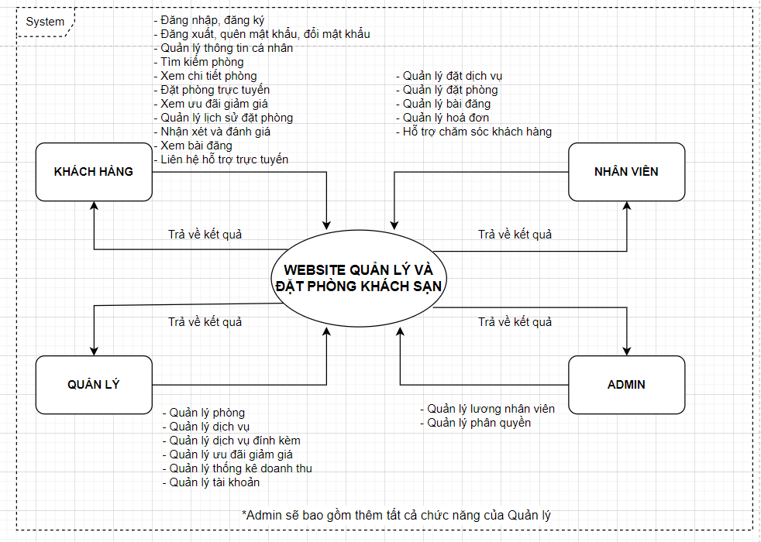

*Hình 2.1: Biểu đồ ngữ cảnh*

#### Mô tả ngữ cảnh hệ thống

Người dùng có trách nhiệm:

* Đối với Khách hàng: Có thể thực hiện đăng ký tài khoản và đăng nhập vào website khách sạn để tìm kiếm phòng, xem chi tiết và thực hiện đặt phòng trực tuyến, huỷ đặt phòng trực tuyến, quản lý lịch sử đặt phòng, nhận xét, đánh giá, khách hàng còn có thể xem các ưu đãi và xem các bài đăng về khách sạn (có thể bình luận và chia sẻ về bài đăng), ngoài ra còn có thể liên hệ hỗ trợ trực tuyến từ nhân viên của khách sạn thông qua Chat-online.
* Đối với Nhân viên: Có thể quản lý thông tin khách hàng, đặt dịch vụ, đặt phòng cho khách hàng, quản lý phòng đã đặt, quản lý dịch vụ đã đặt. Gọi xác nhận lại phòng đặt khi khách hàng đặt phòng online thành công, thực hiện các thủ tục check-in, check-out cho khách hàng. Ngoài ra, nhân viên còn Xem các hoá đơn đã thanh toán, quản lý hoá đơn, đăng bài viết giới thiệu và hỗ trợ chăm sóc trực tuyến cho khách hàng, …
* Đối với Quản lý: Có thể quản lý phòng, quản lý dịch vụ , tài khoản nhân viên và khách hàng, thông tin nhân viên, khách hàng, phiếu ưu đãi giảm giá và những nhận xét đánh giá từ khách hàng.
* Đối với Admin: Có quyền thực hiện được tất cả các chức của vai trò quản lý và có thể quản lý thêm được: lương của nhân viên, phân quyền tài khoản, thống kê báo cáo doanh thu, thống kê phòng và dịch vụ được đặt.

*2.3.2.3. Các chức năng cơ bản của hệ thống*

* **Chức năng chung:**
* Đăng ký, đăng nhập, đổi mật khẩu, quên mật khẩu, đăng xuất
* Quản lý thông tin cá nhân
* Tìm kiếm, Xem chi tiết
* Xem bài đăng
* **Khách hàng:**
* Tìm kiếm phòng
* Xem chi tiết phòng
* Đặt phòng trực tuyến
* Thanh toán trực tuyến
* Quản lý lịch sử đặt phòng
* Xem ưu đãi giảm giá
* Nhận xét và đánh giá
* Xem bài đăng (Bình luận và chia sẻ)
* Liên hệ hỗ trợ trực tuyến
* **Nhân viên**
* Đặt dịch vụ trực tiếp
* Xem chi tiết dịch vụ và phòng
* Đặt phòng trực tiếp
* Quản lý đặt dịch vụ
* Quản lý đặt phòng
* Quản lý hoá đơn
* Quản lý bài đăng
* Hỗ trợ chăm sóc khách hàng
* **Quản lý**
* Quản lý phòng
* Quản lý dịch vụ
* Quản lý dịch vụ đính kèm
* Quản lý ưu đãi giảm giá
* Quản lý nhận xét và đánh giá
* Quản lý thống kê doanh thu
* Quản lý tài khoản
* **Admin**
* Quản lý lương nhân viên
* Quản lý phân quyền

### Công nghệ ràng buộc

#### Kỹ thuật phát triển hệ thống

* Nền tảng ứng dụng Web.
* Ngôn ngữ lập trình: C#, ASP.NET, API, BOOSTRAP, ANGULAR
* Cơ sở dữ liệu: SQL SERVER.
* Quy trình quản lý ứng dụng: Scrum Model.

#### Môi trường

* Máy người dùng phải được kết nối Internet, có trình duyệt Web (IE, Google Chrome, Fire Fox v.v…)
* Phần mềm phát triển dự án: Visual Studio Code, SQL Server, VSCode.
* Công cụ quản lý mã nguồn: Github.

#### Các ràng buộc khác

* Nguồn lực: 5 người.
* Kinh phí: Hạn chế.
* Thời gian: Dự án hoàn thành trong 2 tháng.
* Công nghệ: ASP.NET, API, ANGULAR

### 2.3.4. Phân tích SWOT

|  |  |
| --- | --- |
| **Điểm mạnh:**   * Các thành viền đều được học qua về hướng đối tượng và các ngôn ngữ khác. * Tất cả thành viên đều có thái độ nghiêm túc và có hứng thú về đề tài đưa ra. | **Điểm yếu:**   * Thành viên trong nhóm có ít kinh nghiệm trong việc quản lý dự án * Các thành viên còn ít kinh nghiệm trong việc sử dụng các công nghệ mới |
| **Cơ hội**   * Được giáo viên hướng dẫn có kinh nghiệm trong việc quản lý dự án * Được giáo viên hướng dẫn có kinh nghiệm trong việc nghiên cứu về nghiệp vụ | **Bất lợi**   * Thời gian và kinh phí cho việc nghiên cứu còn hạn chế |

# Kế hoạch tổng thể

## Định nghĩa Scrum

Scrum là một tập hợp con của Agile và là một trong những khuôn khổ quy trình phổ biến nhất để triển khai Agile. Nó là một mô hình phát triển phần mềm lặp đi lặp lại được sử dụng để quản lý phát triển phần mềm và sản phẩm phức tạp. Các lần lặp có độ dài cố định, được gọi là nước rút kéo dài từ một đến hai tuần, cho phép nhóm vận chuyển phần mềm theo nhịp đều đặn. Vào cuối mỗi sprint, các bên liên quan và các thành viên trong nhóm họp để lập kế hoạch cho các bước tiếp theo.

### Mô tả Scrum

Có ba vai trò cụ thể trong Scrum:

**Product Owner:** Chủ sở hữu sản phẩm tập trung vào các yêu cầu kinh doanh và thị trường, ưu tiên tất cả các công việc cần được thực hiện. Anh ấy hoặc cô ấy xây dựng và quản lý công việc tồn đọng, cung cấp hướng dẫn về các tính năng cần vận chuyển tiếp theo, đồng thời tương tác với nhóm và các bên liên quan khác để đảm bảo mọi người đều hiểu các mục trong sản phẩm tồn đọng. Product Owner không phải là người quản lý dự án. Thay vì quản lý tình trạng và tiến độ, công việc của anh ta hoặc cô ta là thúc đẩy nhóm với mục tiêu và tầm nhìn.

**Scrum Master:** là một chuyên gia lãnh đạo nhóm sử dụng phương pháp quản lý dự án Agile xuyên suốt quá trình của một dự án. Scrum Master tạo điều kiện thuận lợi cho mọi giao tiếp và hợp tác giữa ban lãnh đạo và thành viên trong nhóm để đảm bảo đạt được kết quả và chỉ tiêu đề ra. Điều này có nghĩa là tổ chức các cuộc họp, đối phó với rào cản và thách thức, đồng thời làm việc với Product Owner để đảm bảo sản phẩm tồn đọng đã sẵn sàng cho sprint tiếp theo. Scrum Master cũng đảm bảo nhóm tuân thủ quy trình Scrum. Người đó không có quyền đối với các thành viên trong nhóm, nhưng người đó có quyền đối với quy trình. Ví dụ: Scrum Master không thể cho ai đó biết phải làm gì, nhưng có thể đề xuất một nhịp chạy nước rút mới.

**Nhóm làm việc tại Scrum:** Nhóm Scrum bao gồm từ năm đến bảy thành viên. Mọi người trong dự án làm việc cùng nhau, giúp đỡ lẫn nhau và chia sẻ tình bạn thân thiết sâu sắc. Không giống như các nhóm phát triển truyền thống, không có các vai trò riêng biệt như lập trình viên, nhà thiết kế hoặc người kiểm tra. Mọi người cùng nhau hoàn thành tập hợp công việc. Nhóm Scrum sở hữu kế hoạch cho mỗi sprint; họ dự đoán khối lượng công việc họ có thể hoàn thành trong mỗi lần lặp lại.

### The Artifacts (Tạo tác)

**Product Backlog**: Nơi chứa những nhu cầu và ý tưởng cần của sản phẩm đó. Được quản lý và sắp xếp thử tự bởi Product Owner (công việc trên product backlog đến từ các câu chuyện và yêu cầu của người dùng). Product backlog không phải là danh sách những thứ cần hoàn thành, mà nó là danh sách tất cả các tính năng mong muốn của sản phẩm. Sau đó, nhóm phát triển kéo công việc từ sản phẩm tồn đọng để hoàn thành trong mỗi sprint.

**Sprint Backlog**: là danh sách các chức năng được phát triển cho Sprint, nó được xác định bởi cuộc họp Lập kế hoạch Sprint. Sprint Backlog là chức năng được chọn từ Product Backlog dựa trên mức độ ưu tiên và khả năng phát triển của nhóm.

**Product Increment**: Là kết quả của quá trình phát triển phần mềm trong mỗi Sprint. Nó là một sản phẩm phần mềm hoàn chỉnh được xây dựng từ những yêu cầu của khách hàng và được Scrum team phát triển trong một khoảng thời gian ngắn (một sprint), thường là trong vòng 1 đến 4 tuần.

### Quá trình (Process)

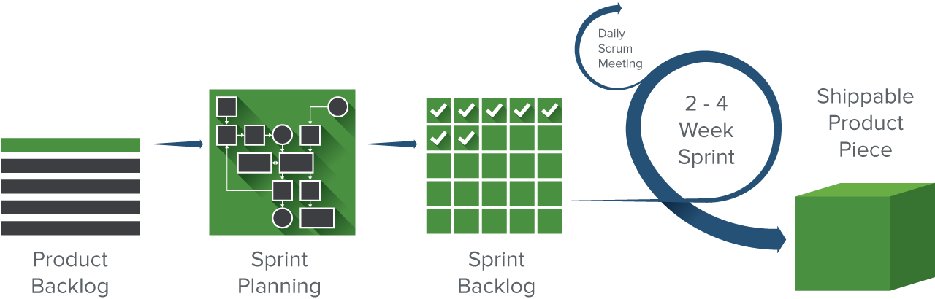

*Hình 3.1: Quá trình Scrum*

## Kế hoạch tổng thể

*Bảng 3.1: Quy hoạch tổng thể*

|  |  |  |  |  |
| --- | --- | --- | --- | --- |
| **No.** | **Tiến trình** | **Thời gian** | **Bắt đầu** | **Kết thúc** |
| **1** | **Khởi tạo** | **8 ngày** | **27-02-2023** | **06-03-2023** |
| 1.1 | Thu Thập Yêu Cầu | 4 ngày | 27-02-2023 | 02-03-2023 |
| 1.2 | Tạo tài liệu | 4 ngày | 03-03-2023 | 06-03-2023 |
| **2** | **Bắt đầu** | **3 ngày** | **07-03-2023** | **09-03-2023** |
| 2.1 | Họp bắt đầu dự án | 1 ngày | 07-03-2023 | 07-03-2023 |
| 2.2 | Bổ sung tài liệu ban đầu | 2 ngày | 08-03-2021 | 09-03-2023 |
| **3** | **Phát triển** | **54 ngày** | **10-03-2023** | **02-05-2023** |
| 3.1 | Sprint 1 | 18 ngày | 10-03-2023 | 27-03-2023 |
| 3.2 | Sprint 2 | 24 ngày | 28-03-2023 | 20-04-2023 |
| 3.3 | Sprint 3 | 12 ngày | 21-04-2023 | 02-05-2023 |
| **4** | **Họp nhận phản hồi dự án** | **4 ngày** | **03-05-2023** | **06-05-2023** |
| **5** | **Viết báo cáo và kết thúc dự án** | **4 ngày** | **07-03-2023** | **10-05-2023** |

## Quản lý tổ chức

### Nguồn nhân lực

*Bảng 3.2: Nguồn nhân lực*

|  |  |  |
| --- | --- | --- |
| **Vai trò** | **Trách nhiệm** | **Người tham gia** |
| Người hướng dẫn | * Hướng dẫn về quy trình. * Giám sát mọi hoạt động của đội. | Nguyễn Minh Nhật |
| Thành viên trong nhóm | * Xác định và phân tích ứng dụng. * Ước tính thời gian để hoàn thành công việc. * Phân tích yêu cầu. * Thiết kế và hoàn thiện dần mẫu mã. * Code và kiểm tra ứng dụng. * Cài đặt và triển khai các chức năng của hệ thống. * Triển khai sản phẩm. | Trương Thái Nhật Nam  Trần Bảo Nhật  Mai Quốc Hưởng  Nguyễn Văn Chương |
| Nhóm trưởng | * Xác định và phân tích ứng dụng. * Phân công công việc cho các thành viên trong nhóm. * Kiểm soát và quản lý các thành viên trong nhóm. * Định hướng cho các thành viên trong nhóm. * Đảm bảo rằng nhiệm vụ được hoàn thành đúng thời hạn. * Quản lý rủi ro. * Đưa ra các giải pháp để giải quyết vấn đề. | Thanh Hùng |

### 3.3.2. Phương pháp giao tiếp

*Bảng 3.4 Phương pháp giao tiếp trong dự án*

|  |  |  |  |
| --- | --- | --- | --- |
| Người tham gia | Chủ đề | Thời gian | Phương pháp |
| Manager, Mentor và Team Members | Xem xét tiến độ dự án | Hằng tuần | Google Meet,Zoom. |
| Customer, Manager và Team leader | Xem xét tiến độ dự án | Hằng tuần | Google Meet, Zoom, Zalo |
| Customer, Manager và Team leader | Làm rõ yêu cầu | Khi cần | Zalo |
| Manager, Mentor và Team Members | Sprint Review | Cuối mỗi Sprint | Zoom, Google Meet |

### 3.3.2. Nguồn vật lực

*Bảng 3.5: Nguồn vật lực*

|  |  |  |  |  |  |
| --- | --- | --- | --- | --- | --- |
| **ID** | **Tên** | **Mục đích** | **Critical (Yes/No)** | **Số lượng** | **Target date** |
| 1 | Laptop | Development | Yes | 5 | 27-02-2023 |
| 2 | C#, Angular | Programing Language | Yes | 5 | 27-02-2023 |
| 3 | Visual Studio, SQL Server, VSCode, Postman, StarUML | Tools | Yes | 5 | 27-02-2023 |

**3.4 Lịch trình**

### Từng giai đoạn

*Bảng 3.6. Lịch trình thực hiện các spint*

|  |  |  |  |  |  |
| --- | --- | --- | --- | --- | --- |
| No. | Giai đoạn | Ngày bắt đầu | Số ngày | Ngày kết thúc | Ghi chú |
| **1** | **Bắt đầu** | **27-02-2023** | **11** | **09-03-2023** |  |
| **2** | **Phát triển** | **10-03-2023** | **54** | **02-05-2023** |  |
|  | Sprint 1 | 10-03-2023 | 18 | 27-03-2023 |  |
|  | Sprint 2 | 28-03-2023 | 24 | 20-04-2023 |  |
|  | Sprint 3 | 21-04-2023 | 12 | 02-05-2023 |  |
| **3** | **Đóng gói** | **03-05-2023** | **8** | **10-05-2023** |  |

### Cột mốc quan trọng

*Bảng 3.7. Các cột mốc quan trọng trong dự án*

|  |  |  |  |
| --- | --- | --- | --- |
| No | Giai đoạn | Mô tả | Hoàn thành |
| 1 | **Start-up** | * Lên ý tưởng cho dự án * Nghiên cứu quy tình Scrum * Mô tả yêu cầu (Requirement) * Nghiên cứu công nghệ thực hiện * Tạo tài liệu Proposal * Tạo tài liệu Project Plan * Tạo tài liệu User Requirements * Tạo tài liệu Product Backlog * Tạo tài liệu Architecture * Tạo tài liệu Test Plan | 09-03-2023 |
| 2 | **Development** | * Meeting * Design * Programming * Testing * Demo * Review * Delivered First Release | 06-05-2023 |
| 3 | **Release** | Phát hành sản phẩm | 10/05/2023 |

## Rủi ro và quản lý rủi ro

Bảng 8. Mức độ rủi ro trong dự án

|  |  |  |
| --- | --- | --- |
| Ký Hiệu | Mức Độ | Ảnh Hưởng |
| L | Thấp | Ảnh hưởng thấp |
| M | Trung Bình | Ảnh hưởng trung bình |
| H | Cao | Ảnh hưởng cao |
| E | Rất Cao | Nguy hiểm |
| NA | Không | Không ảnh hưởng |

*Bảng 9. Các giải pháp khắc phục*

|  |  |  |  |  |
| --- | --- | --- | --- | --- |
| **Rủi ro** | **Định nghĩa** | **Mức độ** | **Khả năng** | **Chiến lược để**  **giảm thiểu** |
| Đánh giá kế hoạch của dự án | Kế hoạch có thể bị hoãn lại do dự toán ban đầu của dự án. | L | L | Phân tích và đánh giá quy mô.  Giảm yêu cầu. |
| Yêu cầu | Mâu thuẫn có thể tồn tại bên trong yêu cầu.  Yêu cầu quan trọng có thể bị thiếu trong các yêu cầu chính thức. | H | H | Thông nhất yêu cầu trước khi phân tích. |
| Dự kiến lịch trình của dự án | Thời gian làm việc. | M | M | Thời gian dự án được cấp nhật và đánh giá thường xuyên. |
| Kinh nghiệm lập trình | Ngôn ngữ lập trình và công nghệ | M | L | Chia sẻ kinh nghiệm để nghiên cứu trong thời gian ngắn nhất. |
| Các qui trình kĩ thuật | Các phương thức bình thường không thể đáp ứng các yêu cầu của các giải pháp cụ thể.  Quá trình này có thể được cải thiện và hiệu quả hơn. | L | M | Phân tích yêu cầu và quy trình để đảm bảo mức độ phù hợp.  Nếu quy trình mới là cần thiết, chúng ta cần đánh giá quy trình này có cải thiện hơn không so với quy trình cũ. |
| Mạng (Network) | Bị chặn bới giới hạn bang thông. | H | H | Nâng cấp đường truyện mạng. |
| Thời gian (Time) | Thời gian dự án quá ngắn, nên nhóm không thể hoàn thành dự án.  Trong quá trình thực hiện dự án, đội ngũ của chúng tôi tốn thời gian để vừa tìm hiểu vừa thực hiện dự án.Vì vậy nhóm của chúng tôi không thể tập trung tất cả thời gian để thực hiện dự án này. | H | M | Tăng thời gian làm việc trong ngày, tăng ca thêm vào ngày thứ 7 và chủ nhật. |
| Quản trị dự án | Hệ thống quản trị dự án có thể không hỗ trợ đầy đủ các yêu cầu của dự án. | L | H | Thảo luận với nhóm để đưa ra các giải pháp. |

.